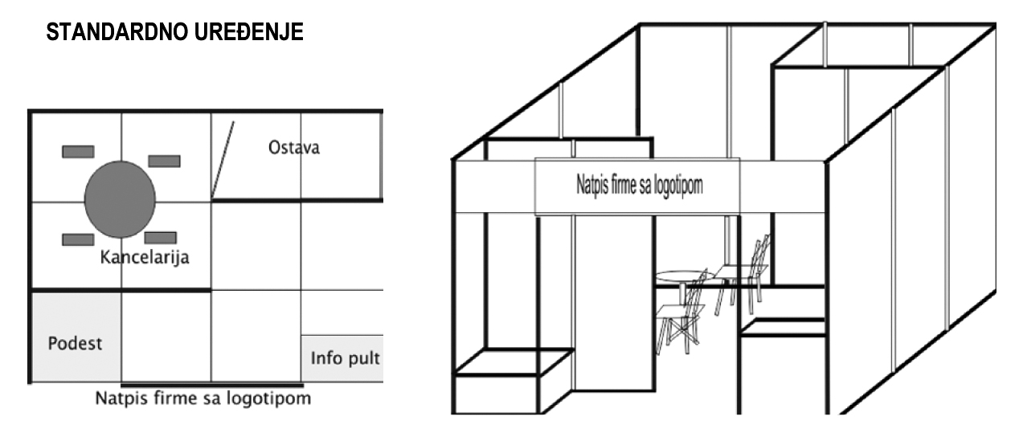

|  |  |  |
| --- | --- | --- |
| **INFORMACIJA O CIJENI ZAKUPA** | | |
| **IZLOŽBENOG PROSTORA** | | |
| **NA "10. SAJMU BH PRIVREDE 2024"** | | |
| **NA PRIMJERU NEKOLIKO POVRŠINA** | | |
|  |  | **Površina u m2** |
|  |  | **Iznos u KM** |
|  |  |  |
| **Površina izložbenog prostora** | **Ukupan iznos zakupa sa PDV – om** | |
| **Neuređeni**  ( “parcela” sa priključkom el. energije ) | **Opremljen izložbeni prostor** 4) |
|  |  |  |
| 4 | 187,20 | 294,84 |
| 6 | 280,80 | 442,26 |
| 9 | 421,20 | 663,39 |
| 12 | 561,60 | 884,52 |
| 15 1) | 640,58 | 1.044,23 |
| 20 1) | 854,10 | 1.392,30 |
| 30 2) | 1.219,73 | 2.027,03 |
| 50 3) | 1.930,50 | 3.276,00 |
| 100 3) | 3.861,00 | 6.552,00 |
| 150 3) | 5.791,50 | 9.828,00 |
| ___________ |  |  |
| 1); 2); 3) U cijenu uračunat pripadajući popust u visini od 10%, 15% i 20% | | |
|  |  |  |
| 4) Opremljen prostor / standardno uređenje / sadrži: osnovnu konstrukciju - obodne zidove visine 250 cm, podnu  oblogu, sto, stolice, podest, info pult, priključak električne energije do 3kW, reflektor, natpis na tabli sa logotipom | | |
|  | | |